
课程设计报告书

题目：《科学文献管理系统》

学 院 计算机科学与工程学院
专 业 计算机科学与技术2班
学生姓名 陈澍豪
学生学号 201830580070
指导教师 吕建明
课程编号
课程学分 1.0
起始日期

教  师  评  语 | 教师签名：  日期：
成
绩
评
定
备
注

《科学文献管理系统》

一、选题背景
现在是一个大数据的时代，随着信息技术的发展和网络经济的快速进步，所以会有很多科学文献的出现，同时也就有各种各样的数据需要处理，就需要通过多种方式的资料整合来查询，科研工作者的日常工作离不开查阅科学文献，并对其中的信息进行分析、筛选、挖掘和管理。我们为科研工作者设计一个管理系统，提高科学文献的管理效率。

二、方案论证(设计理念)
1. 需求分析：
F1.基本搜索功能。输入作者名，能展示该作者发表的所有论文信息。
输入完整的论文的题目，能展示该论文的其他相关信息 Hashtable
F2.相关搜索。输入作者名，能展示于该作者有合作关系的其他所以作者。
F2.作者统计功能。输出写文章最多的前100名作者。
F3.热点分析功能。分析每一年发表的文章中，题目所包含的单词中，出现频率排名前10的关键词。
F4.部分匹配搜索功能。给定若干个关键字，能快速搜索到题目中包含该关键字的文章信息
F5.聚团分析。作者之间的合作关系可以看成是一个图，每个作者对应一个顶点，任两个作者之间如果存在合作关系，则在两个顶点之间建立连边。这个图中的每一个完全子图我们称为一个聚团（所谓完全子图指的是该子图的任意顶点都和该子图的其他顶点有连边，完全子图的顶点个数称为该完全子图的阶数），请统计整个图中各阶完全子图的个数。
F6.可视化显示。通过图形化界面，展示作者之间合作关系图及其相关文章信息。
2. 技术难点：
为实现以上需求功能，我们决定使用Java语言实现基本功能，使用Web技术实现查询的可视化操作。
其中，存在几个重点和难点：
- 要选择合适的技术或者设计算法来读取超大XML原始文件，并且需要得出每一篇文章信息在数据文件中的偏移量；
- 要设计合适的数据结构来描述并存储所需查询的信息，以满足基础的查询功能；
- 要设计合适的算法来实现快速、精确的查找，以及实现模糊查找，并优化查询速率；
- 要设计合适的算法来提取出每一年内出现频率最高的十个关键词，其中需要注意关键词的提取需要有意义，不能出现类似于“for”,“of”之类的词；
- 要设计合适的算法来实现聚团分析，统计一个超过200万节点的各阶完全子图的数量；
- 要实现各个功能的可视化操作页面，并且实现页面的美观、实用，以及整套页面的完整逻辑。
3. 技术选型：
为实现以上的功能，我们决定采用以下技术选型：
- 采用仿Sax算法来高效读取超大XML原始文件。比较主流高效的dom4j读取XML文件方式并不适用于读取大文件的xml，而常规Sax方式读取文件，则较难从读取的信息中抽取出我们所需要的的信息（该条记录所在的位置偏移量）。所以我们模仿Sax算法思路自己设计算法来读取原始XML文件。相比于sax方法所需要考虑到的情况更少，代码更加简单，对于此文件的适应程度更好，同时对于文件进行读取访问的次数也更少。
- 采用hashmap描述和记录每条原始记录的信息，包括title，name和该条记录所在的位置偏移量，并用CSV文件来实现持久化存储。
采用hashmap描述和记录每条原始记录的信息，包括title，author和该条记录所在的位置偏移量，并用CSV文件来实现持久化存储。hashmap的键值对的存取是通过计算键的hashcode来快速定位的，定位效率与hashmap的长度无关，查询效率非常之高。通过将title、author和该条记录在xml文件中的位置偏移量绑定存储在hashmap中，可以快速通过title、author查找到相应的文献记录。CSV文件有诸多优势，用来做数据存储容量比XML小, 功能比TXT强, 支持EXCEL直接查看，而且在java中读取csv文件非常方便高效。
- 部分搜索匹配
这部分的是实现由两种方案，一种采用正则进行部分匹配，另外一种是全文检索。（匹配的情况是匹配多个完整的单词）。正则表达式部分匹配搜索(已经集成在项目中)是字符串处理中常用的方案，在项目中，我们采用先行断言+懒惰匹配+\b的方式，简洁而有效但速度不快。全文检索法是采用空间换取时间的方案（由于tomcat的问题，未能集成在项目中，可以在两秒内查询出两个单词组成的查询条件的结果），查询前会先将查询的内容（所有title组成的列表）提取出来组成文档（正文）,对文档进行切分词组成索引（目录）,索引和文档有关联关系，查询的时候先查询索引，通过索引找文档的这个过程叫做全文检索。

- 参考两篇论文《一个复杂网络中完全子图的搜索算法》、《复杂网络中的完全子图搜索算法研究》，并在其算法思想的基础上重新设计合适的统计算法。
参考两篇论文《一个复杂网络中完全子图的搜索算法》、《复杂网络中的完全子图搜索算法研究》，并在其算法思想的基础上重新设计合适的统计算法。重新设计的算法流程简单易于理解，而且将时间复杂度降至为θ（n），可以在15分钟左右的时间统计完250万个节点的网络图的各阶完全子图数量。
- Javaweb相关技术
对于图形界面的部分，我们考虑过采用Swing（java的一个工具包）进行图形用户界面的操作，但是想要设计出界面友好的图形用户界面会比较难。
因此我们考虑将可视化的部分部署在浏览器，数据来源自服务器，即传统的B-S架构模式。因此我们采用三层架构-SpringMVC来实现javaweb，实现javaweb的目的是便于借助网页进行可视化，在Web层面进行可视化和实现对用户操作的处理会比在系统层面的普通的GUI（图形用户界面）更加具备扩展性，例如关系图的绘制可以采用Echarts实现，加载查询结果的时候可以给出进度条提示，输入的查询参数不符合要求会给出错误提示以及大量数据的加载可以用ajax配合分页进行优化等等，大大减少了技术人员的开发量和提高了用户的使用体验。三层架构包括控制层，业务逻辑层，数据访问层。对于一个简单的应用程序来说，代码量不是很多的情况下，一层结构或二层结构开发完全够用，没有必要将其复杂化，如果对一个复杂的大型系统，设计为一层结构或二层结构开发，那么这样的设计存在很严重缺陷。
分层开发其实是为大型系统服务的。在开发过程中，初级程序人员出现相似的功能经常复制代码，那么同样的代码写那么多次，不但使程序变得冗长，更不利于维护，一个小小的修改或许会涉及很多页面，经常导致异常的产生使程序不能正常运行。最主要的面向对象的思想没有得到丝毫的体现，打着面向对象的幌子却依然走着面向过程的道路。
意识到这样的问题，程序开发人员开始将程序中一些公用的处理程序写成公共方法，封装在类中，供其它程序调用。例如写一个数据操作类，对数据操作进行合理封装，在数据库操作过程中，只要类中的相应方法（数据添加、修改、查询等）可以完成特定的数据操作，这就是数据访问层，不用每次操作数据库时都写那些重复性 的数据库操作代码。在新的应用开发中，数据访问层可以直接拿来用。面向对象的三大特性之一的封装性在这里得到了很好的体现。现在找到了面向对象的感觉，代码量较以前有了很大的减少，而且修改的时候也比较方便，也实现了代码的重用性。
controller层负责具体的业务模块流程的控制，在此层要调用service层的接口来控制业务流程，控制的配置也同样是在Spring的配置文件里进行，针对具体的业务流程，会有不同的控制器。我们具体的设计过程可以将流程进行抽象归纳，设计出可以重复利用的子单元流程模块。这样不仅使程序结构变得清晰，也大大减少了代码量。
service层主要负责业务模块的应用逻辑应用设计。同样是首先设计接口，再设计其实现类，接着再Spring的配置文件中配置其实现的关联。这样我们就可以在应用中调用service接口来进行业务处理。service层的业务实体，具体要调用已经定义的数据操作接口，封装service层业务逻辑有利于通用的业务逻辑的独立性和重复利用性。程序显得非常简洁。
view层与控制层结合比较紧密，需要二者结合起来协同开发。view层主要负责前台jsp页面的显示。
三层架构降低了层与层之间的依赖，层与层之间实现了解耦（把你的代码组织成最小组织单位（模块），并限制他们之间的交互）。各层的代码也具备复用性。
- 采用hashmap来记录每年的年度热词信息，包括年，该年热词。并存储在txt文档中。
采用StringTokenizer来对句子进行划分，并且对于重复率较高的无意义词汇进行筛选处理。这样的方法效率较高，而且代码的复杂程度较低。采用hashmap来记录每年的年度热词信息，包括年，该年热词。并存储在txt文档中。以便于之后的可视化显示。
- 采用Echart来生成与作者有关的关系图
此方案较为成熟，同时可复用性相较于个人所设计的关系图更高。不容易出现数据重叠的情况。不过存在对于电脑性能一定程度上的要求，如果生成的关系图的节点数量过多，会导致界面出现一定程度上的卡顿。经测试，在50个节点以上时，如果只使用集成显卡进行页面处理，会出现一定程度上的卡顿。
三、过程论述
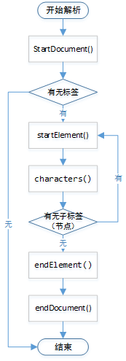
xml文件的读取，针对xml文件的读取，我们尝试了很多种方法。在我们使用现在的方法之前，我们尝试使用JDK种org.xml.*包下的SAX API。SAX，全称Simple API for XML，是一种以事件驱动的XMl API，与常见的DOM解析不同的是，SAX解析是边扫描边解析，自顶向下依次解析，由于便扫描变解析，它解析XML具有速度快，占用内存少的优点。这也很符合我们的所面对的问题。根据SAX的解析方式[1][2]：
图1.SAX的解析方式
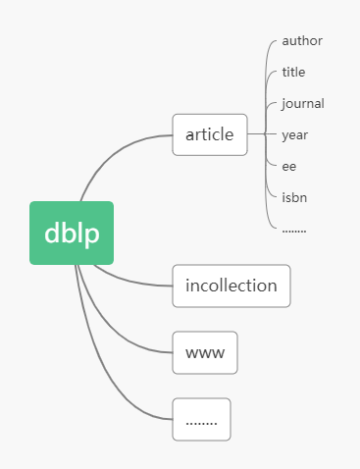
基于这样的解析方式，我们也在此基础上针对我们所需要的信息进行解析。由于整个xml文件的数据量非常大，将文章的内容再次存放到内存是不够合理的，所以我们所需要的是每一个文章信息在文件的位置，也就是偏移量。粗略的观察了xml的结构后，我们发现了dblp.xml的大致结构如图所示：
图2.dblp.xml的大致结构
为了确定每一个文章结构的偏移量，定义了一个position变量和一个来表现当前扫描的位置，即在每个startElement、character、endElement部分代码都加上读取该部分的字节数，从而保证position的位置始终正确。同时定义一个string类型的栈，里面存储的是当前的父节点名称，starElement时入栈，endElement时出栈。

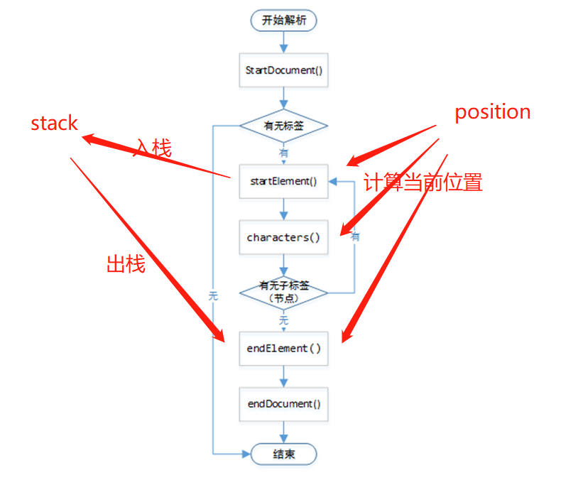
图3.定制SAX解析流程图
但是在这样的过程之中，我们遇到了几个麻烦。[3]
- 换行与否的问题
我们发现，对于某些二级标签（例如book，article），其尾标签有时候会有换行符，有时候不会有，这会对于position的计算造成障碍。为了解决这个问题，我通过随机访问文件类（RandomAccessFile）读取文件指定偏移量的数据，如果此时的字符为换行符，则position加一。
- &的分割问题
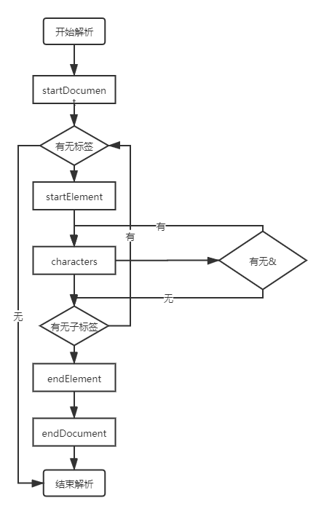
Sax在解析xml遇到‘&’符号时，会将节点中的内容分成三段进行处理。例如遇到“Die Modellierung der LEU/2-Wissensbasis im &Uuml;berblick.”这样的内容时，原先的解析流程会变化成：
图4，出现&符号后SAX解析的流程变化
这个图可能不够明显，就着上方的例子而言，其会被分成“Modellierung der LEU/2-Wissensbasis im”，“&”，“berblick.”。这样的解析方式会导致一个问题，“Uuml;”这几个字符被转义了[4]，变成了ü，本来应该偏移6个单位，此时只偏移了1个单位。这里的分割虽然成功的读取出应该有的数据，但会导致文件的偏移量就无法确定，产生了误差。为了解决这一问题，我同样使用RandomAccessFile类，当文件的character读取出的数据之后为&时，读取当前偏移量后的8个字符（最长的转义字符为8个字长）。读取‘&’到‘；’的距离，对position加上对应的位置。同时为了获取到标签的内容，我使用了StringBuilder类来将每一次解析的character结合起来。
- 标签的嵌套问题：
我们发现这个xml文档并不规范，其中的子标签内容依旧嵌套有更小的标签。例如“<title><i>O</i>-Notation.</title>”这一行中，title标签还包含了和样式有关的子标签<i>，我推测这些数据是通过爬虫程序从相关网站上爬取的，所以包含了这样的html标签。
像这样的标签还有很多，这种标签的存在会导致当前的title标签的内容解析出现断裂的问题。我之前的解析方法是提前声明一个stringBuilder类的变量，在startElement时让其等于一个新的stringBuilder实例，character时将内容用stringBuilder组装起来，endElement时将其记录输出。可是子标签的出现导致了stringBuilder实例过早的走完了其流程，使得输出时会出现错乱的情况。为了解决这一问题，我将stringBuilder的重新赋值放在endElement，并且加入对于此时标签名的判断，确定是否要重新赋值。也就是将输出和stirngBuilder的重新赋值挂钩。
这样的解析方式可以完成我们所需的目标任务，但是考虑到解析时除了使用sax解析，还在其中多次嵌套了随机访问文件的方法，使得代码的效率低下，所以我们最后以该思想为基础手写了仿造sax解析方式的代码。
- 热点分析功能：
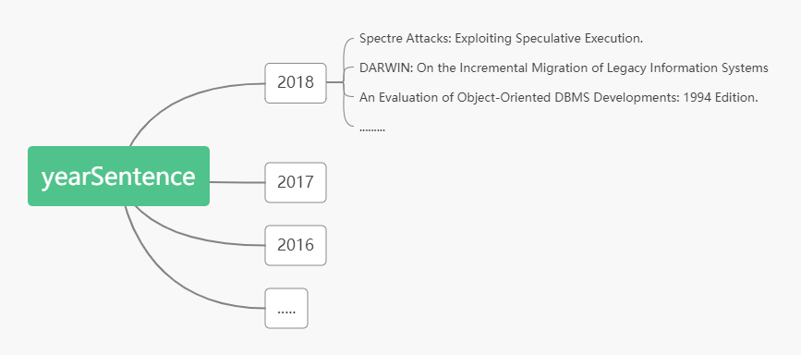
我们首先通过前面所使用的读取文件方式，将文献标题和文献发表年份形成一个Hashtable储存起来。即构造一个Hashtable<Interger,ArrayList<String>>类型来储存数据。结构如图：
图5.YearSenten的结构
提取出了yearSentence之后，我们所要做的就只是针对于每一年的所有词汇，提取出当年的年度最热词。但是这里还存在一个尚未解决的问题：句子如何划分成为单词？
这里存在很多种解决方法，我们采用的是使用较为简便的StringTokenizer来将字符串分解，同时对于每年的所有title，将分解出的单词计次加入到类型为<String, Integer>的Hashtable中。之后通过遍历一次此前的Hashtable来确定此年度最热门的前十个单词，并将其和这一年的年份储存到<Integer,Hashtable<String,Integer>>类型的hashtable中。
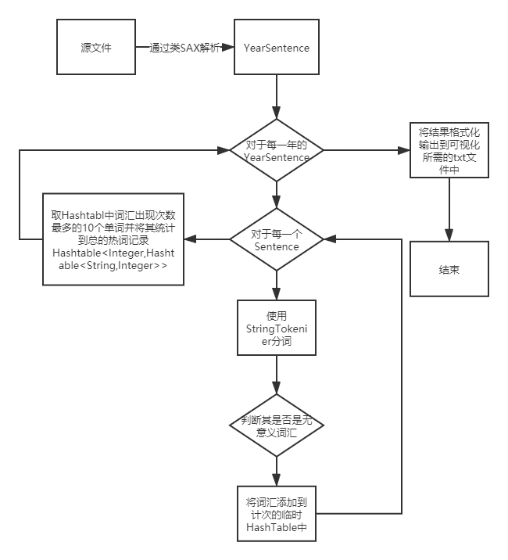
图6.年度词汇添加算法流程图
但是这样提取出来的年度最热词有一个不可忽视的问题：其中很多词汇是无意义的语气词，例如：“for”，“of”，“on”等等。针对这个问题，我产生了以下思路：
- 调用nlp有关的库和函数，判断分割出来的单词词性，排除介词词性的单词。
但是在实施的时候我们发现，出现频率高的无意义词，可能并不只是介词，其还有许多其他词性。而且部分无意义词的排除可能导致该词性的部分有意义词被舍弃。并且在判断词性的过程中，由于需要调用包和函数，代码的效率降低。
- 选取出现频率高的无意义词，并在计次时取消它的计次机会。
对于此时我们得到的结果进行分析，我们可以发现，其中占用热词的，多为少数几个词。因此我们人工选取了结果中出现的无意义单词，并将其屏蔽。最后得出的结果效果还不错，而且代码的效率较高。因此我们选用了该方法。
热点词汇的持久化存储:
由于我们所拥有的数据文件是固定且不会发生改变的，所以每年的热点词汇也是固定的，没有必要每次从头开始分析数据进行读取。所以我们采用了一个txt文件格式来存取 点词汇，方便可视化的时候进行读取。
- 可视化关系图功能：
  - 可视化的尝试：
在可视化关系图的选择上我们也做了很多尝试，一开始我们试图使用art-template模板语法，根据姓名的数组在页面内随机生成一个个模板标签组，之后再根据边的标签组来获取姓名之间的联系，并使用直线将其链接。但是这里遇到了一个问题，在连接的过程中，我们需要考虑到边的重叠问题。如果单纯只是在页面内随机生成模板标签组而不考虑标签生成的位置，会导致出现边的连线有重叠的现象，导致界面不美观的同时还看不清楚内容。为了解决这一问题，我通过遍历边数组，将姓名出现率高的姓名添加到中心数组。在模板渲染时，首先渲染中心数组里的姓名节点，并且根据每个节点所连接的节点数目，由大到小将此中姓名节点分别添加到实现区分好的五个较为空旷的固定位置：
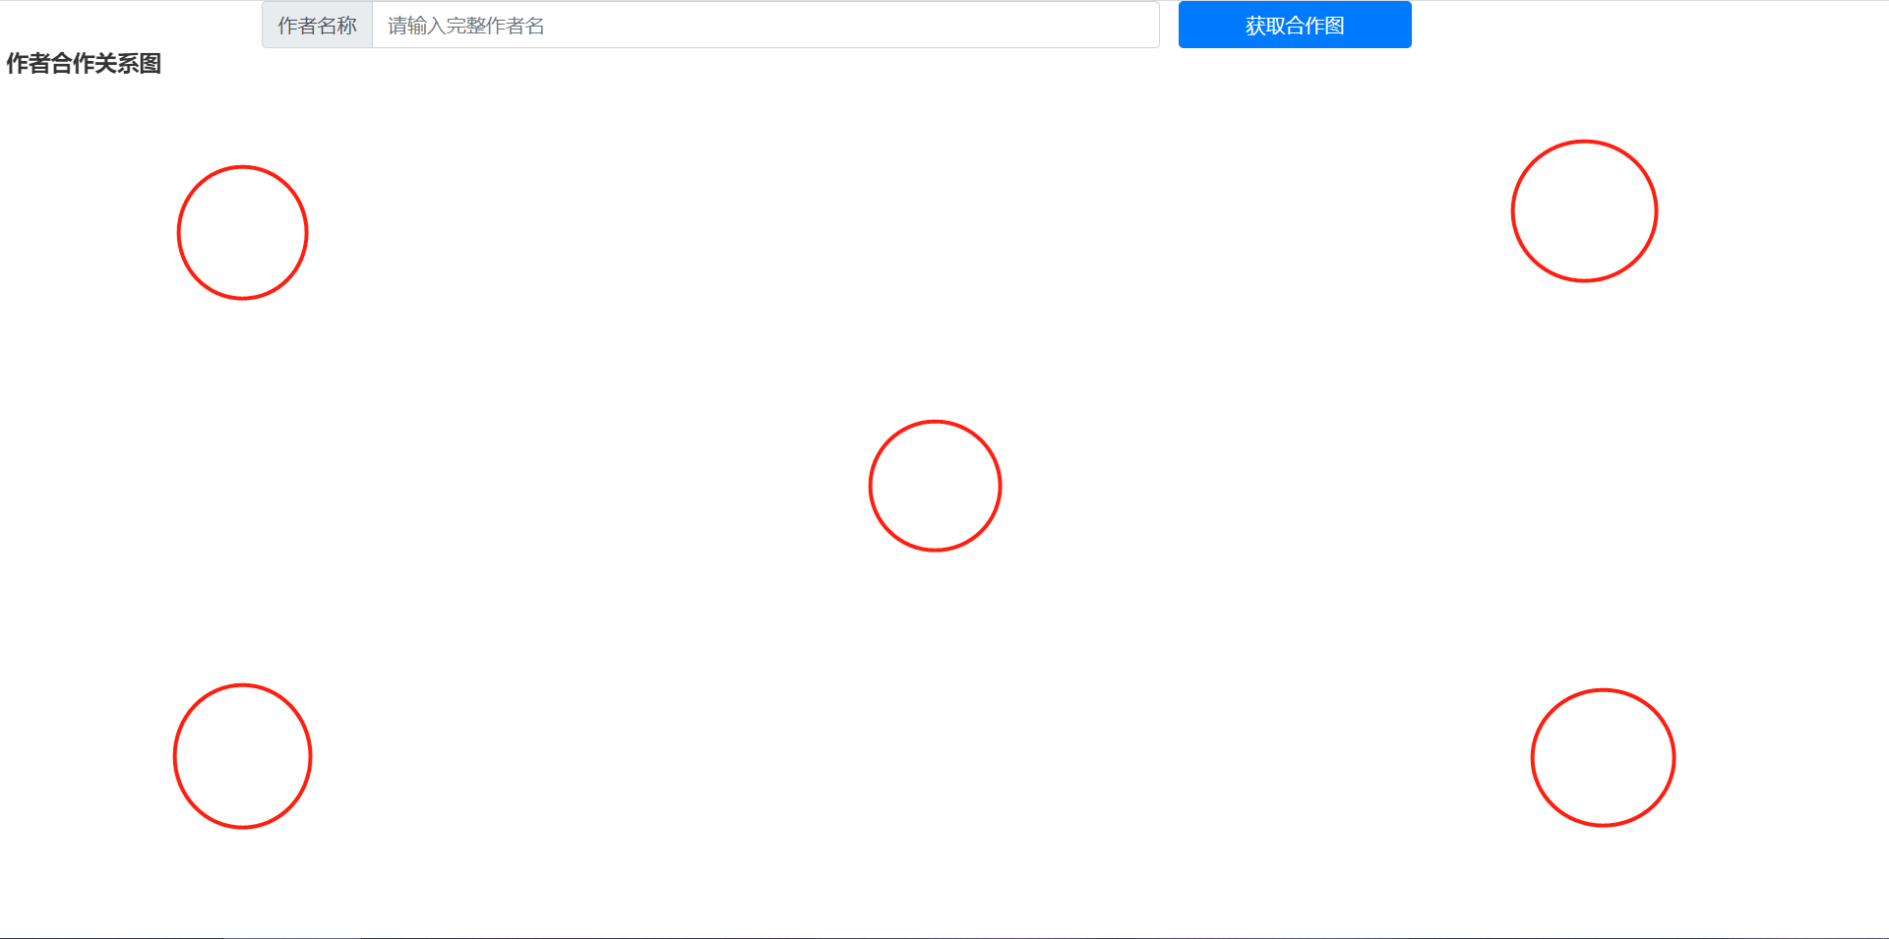
图7.所选择的五个空旷位置示意图
之后再根据中心数组中的对应姓名节点的渲染位置，新渲染所有姓名数组中的节点。最后再将其连线。
可是这样的解决方案中依旧存在问题，有可能中心节点中的节点所能连接的节点数目存在很大的不同，例如可能第一个节点连接了10个子节点，而第二个节点连接了2个节点。这样会导致中心节点周围的位置不够用，导致出现节点的重复覆盖情况，使得信息显示不完全。
另外还可能出现双子情况，即在中心节点之中，有两个节点的数据特别突出，而由于此时设计的分布图中并不能较好的适配这样的分布情况。导致同样出现节点的重复问题。
为了解决这一困难，我们打算使用动态规划来解决这一问题，即每次添加节点的时候判断当前所剩余的空位置以及所要添加的节点情况，并将其动态添加到页面之中。只是可惜时间上来不及，没办法实现。[5]
  - 关系图的最终实现：
由于时间上的原因和为了使得可视化这里更加美观，我们后来放弃了前面所赘述的方法。改为使用echarts[6]来对关系图进行生成。Echart是一个较为成熟的生成各种图标的框架，其中包括了关系图。在页面内输入作者名称后，向后台发送一个包含着所要显示的关系图的作者名称数组的ajax请求，后台将会返回一个json类型的对象，其中["dataMap"]["collaborativeRelations"] 包含了关系图中边的集合。其中每个边包含作者1和作者2的姓名，以及两人合作的文章名称。
根据这个集合，我们使用JavaScript语言，通过简单的算法：提取出了与输入作者有关的所有其他作者的名称的数组。 将作者名称的数组和作者关系的数组导入到echart中，生成相关的关系图。

四、结果分析
- 年度热词：
年度热词生成图如下：

图8，9.热词统计图
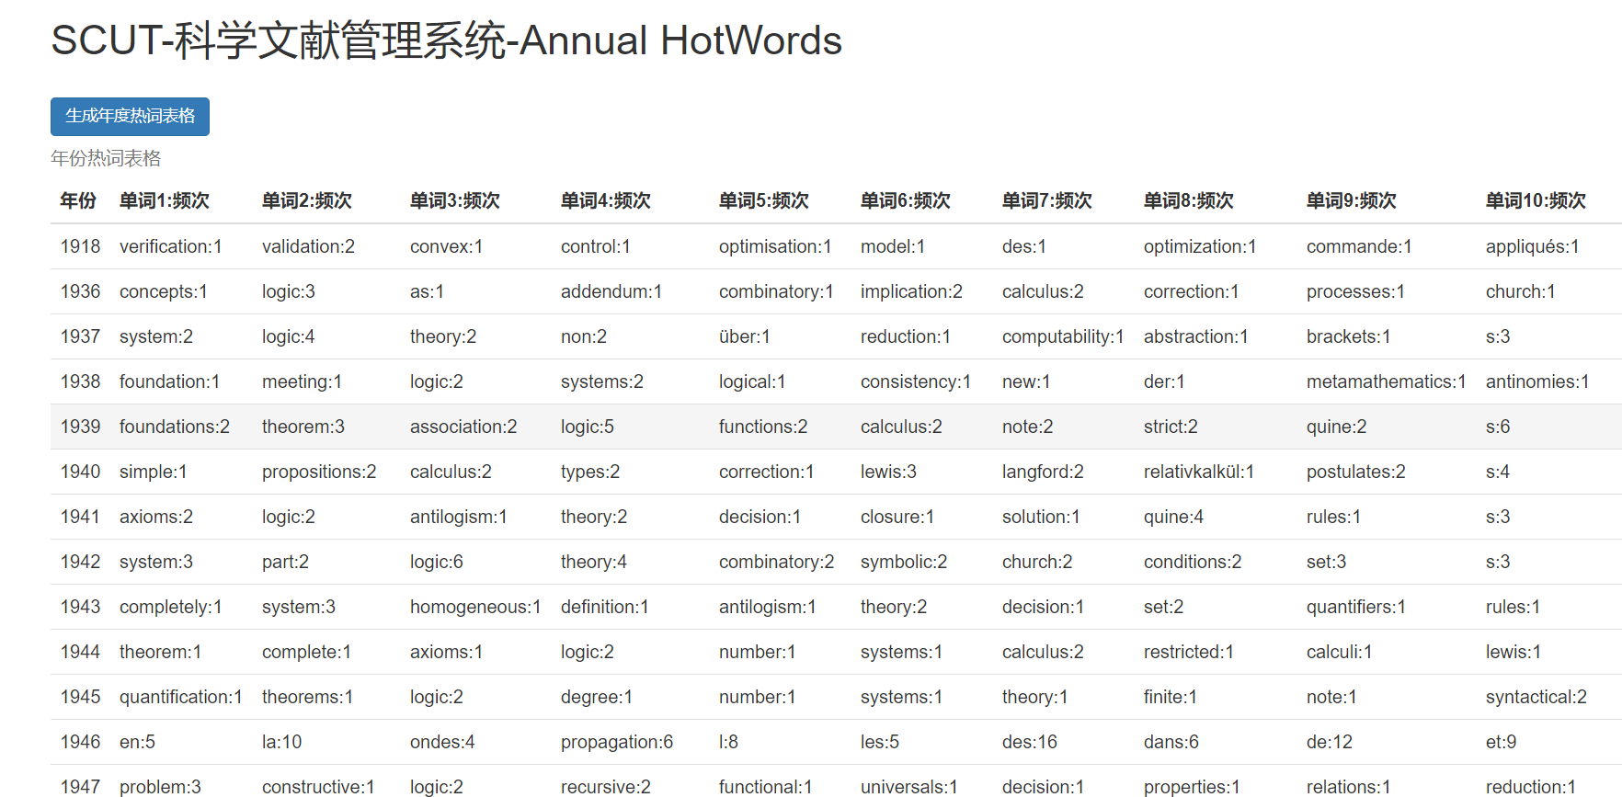
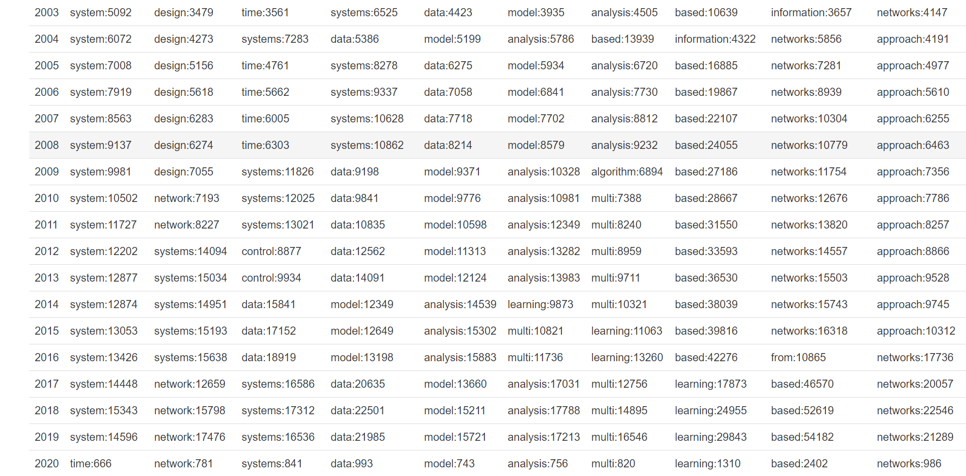
其中较为早的年份中，由于时间过长，文章数目过于稀缺，所评判出的关键词具有一定的不可靠性。
而通过观察之后数据量较为大的年份可以发现，自从60年代之后，人们对于“system”就不断痴迷，系统成为了人们热爱的研究方向，同时，数据分析“data”和“analysis”也一直处在人们的热点关注之中。在电脑出现之后，也就是1960-1980这一段区间中，“computer”横空出世，成为了人们热衷于研究的事物，但随着电脑的普及，之后直到现在，“computer”一词再也没有出现过。一样有些过期的还有“algorithm”算法一词，60年代大规模出现，80年代减少，90年代短暂出现后又再次消失。虽然说算法一直都是重要的研究方向之一，但是可能由于算法这一词太泛了，随着人类对于各种领域研究的不断深入，人们更倾向于使用更细分的词汇来代替算法。
90年代之后，人们对于模型“model”的理论开始兴起，各种关于模型的论文层出不穷。同时在90年代出道的还有network，在10年之前的network可能更多的是研究互联网相关的通信算法，但是在10年之后，network出现的次数大幅度提升，直至现在的出现频率最高的单词，我认为这可能和神经网络的大幅度火爆有关。
- 关系图：
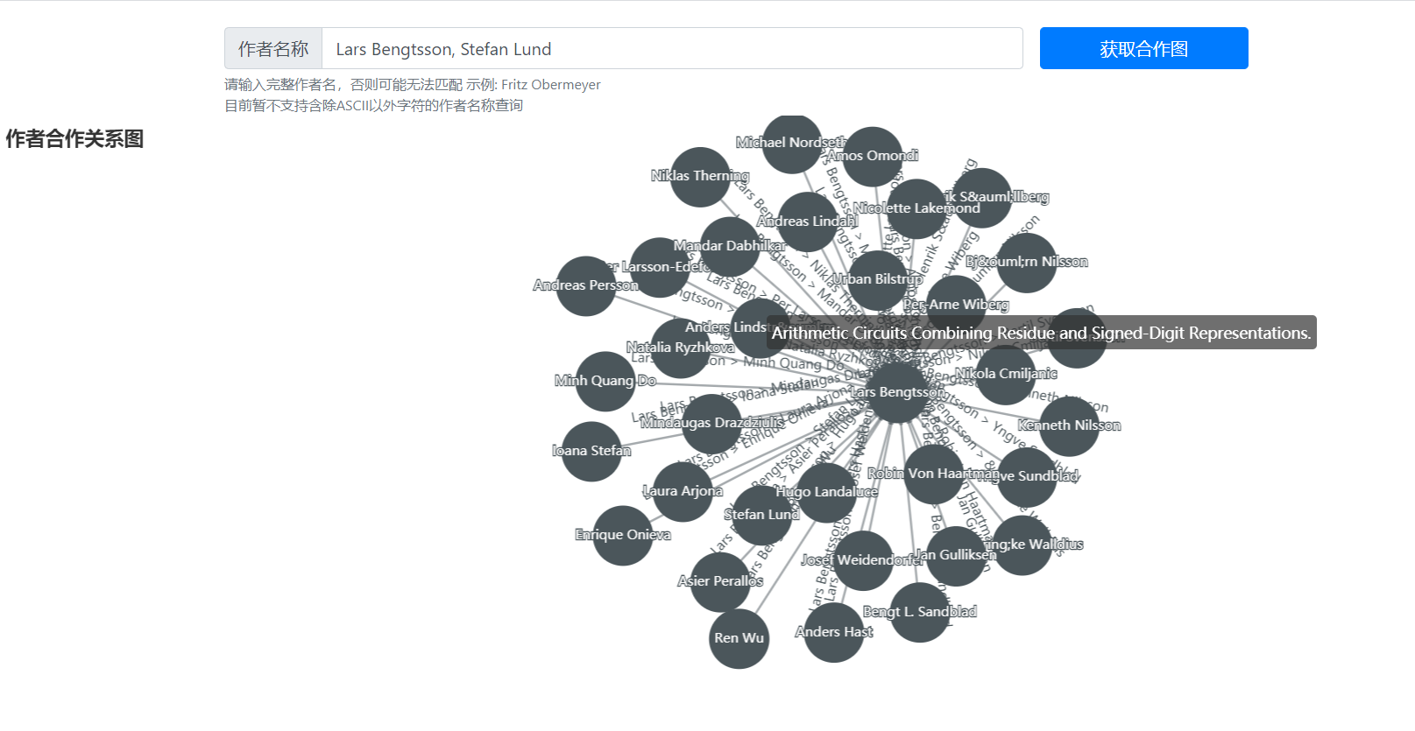
通过构建最后得出关系图效果如图所示：
图10.关系图效果展示

五、课程设计总结
对于本次课程设计，我认为我收获最大的一点就是对于各种方法的尝试和选择。不管是在XML解析时对于SAX的深入探索，在热词分析时对于nlp的功能尝试，还是在关系图生成时对于关系图生成算法所做的努力，这些方法虽然最后都没有排上用场，但是通过这样的探索和摸索，我更加深入的了解到了方法之间的差距所在。而且我的探索也并非没有用处，SAX的解析启发了接下来我们类SAX解析的思路，热词分析中关于nlp功能的尝试推进了更为简单粗暴有效的词汇处理。唯独较为遗憾的是关系图生成算法中由于时间的关系，没办法把我自己所构思的关系图生成算法完全实现出来，最终采用了较为成熟的模组。
另外一个体会就是面对困难时，应该运用怎样的方法去进行取舍和探索。在时间充足时，尽量往更深入的地方探索，时间匮乏时，向实现程度更好的方向探索。

参考文献

[1] 汪剑超. 高性能Jave SAX解析器的设计和实现[D]. 中国科学院研究生院（软件研究所）.
[2]张洁. Java解析xml文件的研究与应用[J]. 硅谷, 2014, 000(006):120-120,128.
[3] Elliotte Rusty Harold. Processing XML with Java A Guide to SAX DOM JDOM JA[M]// Processing XML with Java : a guide to SAX, DOM, JDOM, JAXP, and TrAX. Addison-Wesley, 2002.
[4] 转义字符列表https://tool.oschina.net/commons?type=2
[5]黄茂林, NGUYEN Quang Vinh. 用多层次聚类法完成的大规模关系图的可视化(英文)[J]. 软件学报, 2008(08):73-86.
[6] echarts图表官方文档 https://echarts.apache.org/zh/option.html#series-graph
[7] Clifford A.Shaffer.数据结构与算法分析（C++版） （第三版）. 电子工业出版社. 2013.
[8] 严蔚敏，吴伟民. 数据结构(C语言版)（第二版）. 人民邮电出版社.2016.
[9] 殷人昆等. 数据结构（用面向对象方法与C++语言描述）第二版. 清华大学出版社. 2007.

